Merkblatt M07 · Welt B  Kellerautomaten  Merkblatt M07 · Level 9–10 · Notation, Tabelle, Akzeptanz | Informatik LK (eA)

1 Aufbau
Ein Kellerautomat ist ein endlicher Automat (Zustände, Startzustand S0, Endzustände) mit einem zusätzlichen Kellerspeicher.
Bestandteil | Bedeutung
Eingabealphabet Σ | Zeichen, die gelesen werden (ε gehört nicht dazu)
Kelleralphabet Γ | Zeichen, die im Kellerspeicher liegen dürfen, z. B. Γ = {#, A}
Vorbelegungszeichen # | liegt zu Beginn allein im Keller („Boden“)
Kellerspeicher | Stapel (LIFO), unbegrenzt groß; nur das oberste Zeichen ist sichtbar

2 Notation eines Übergangs
Kante von Si nach Sj mit (oberstes Kellerzeichen, Eingabezeichen) : abzulegende Zeichen
- Der Übergang ist nur möglich, wenn das angegebene Zeichen oben liegt und das Eingabezeichen gelesen wird (bei ε: ohne zu lesen).
- Das oberste Kellerzeichen wird entfernt; dann wird die Ablage abgelegt – das am weitesten rechts notierte Zeichen zuerst. Danach liegt also das linke Zeichen oben.
- Belegungen werden mit dem obersten Zeichen links notiert.
Übergang | vorher | nachher | Wirkung
(#, a) : A# | # | A# | A auf # legen (push)
(A, a) : AA | A# | AA# | ein weiteres A ablegen
(A, b) : ε | AA# | A# | oberstes A entfernen (pop)
(A, x) : A | A# | A# | Keller unverändert (nur lesen)
(#, ε) : # | # | # | ohne Lesen prüfen, ob # oben liegt

Akzeptanz (Ergänzende Hinweise 2025)
Eine Eingabe wird genau dann akzeptiert, wenn es eine Möglichkeit gibt, dass sich der Automat nach vollständiger Verarbeitung der Eingabe in einem Endzustand befindet. Der Kellerinhalt spielt dabei keine Rolle. Fehlt ein passender Übergang, endet dieser Lauf im Fehlerzustand.

3 Beispiel: L = {aⁿbⁿ | n ≥ 1}
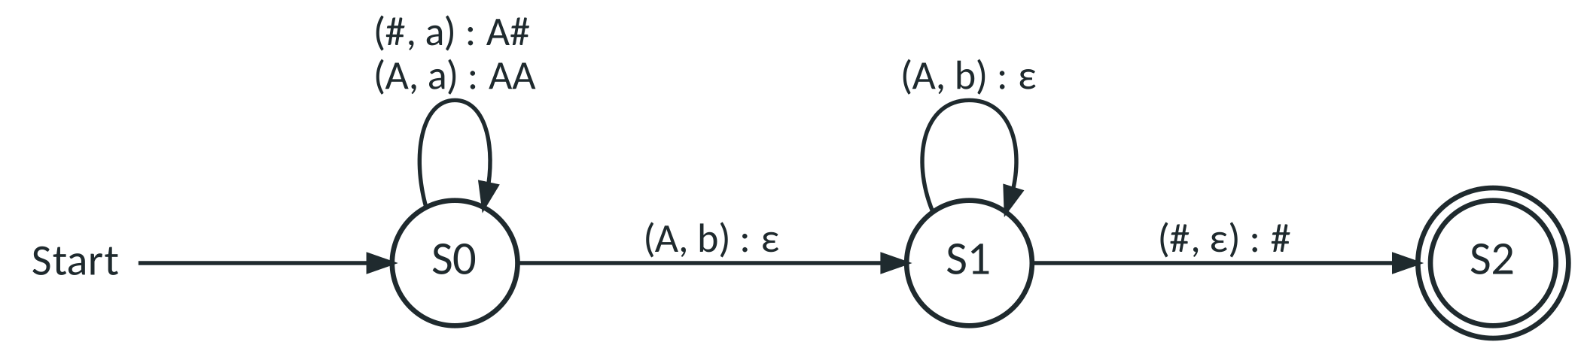
Σ = {a, b}, Γ = {#, A}. Alle nicht eingezeichneten Übergänge führen in einen Fehlerzustand.
Verarbeitung dokumentieren (Abi-Format, erste Zeile S0 | # | – | –, dann eine Zeile pro Übergang):
Zustand | Belegung Kellerspeicher | oberstes Kellersymbol | verarbeitetes Eingabezeichen
S0 | # | – | –
S0 | A# | # | a
S0 | AA# | A | a
S1 | A# | A | b
S1 | # | A | b
S2 | # | # | ε
Eingabe wird akzeptiert: ☒ ja ☐ nein
4 Bedeutung des Kellers im Sachzusammenhang
- Sagen, was ein Kellerzeichen bedeutet: „Jedes A steht für ein a, zu dem noch kein b gelesen wurde.“ / „Jedes K steht für eine noch offene Klammer.“
- Sagen, was die Anzahl bedeutet und welche Übergänge sie verändern: „Die Anzahl der A ist die Quersumme der ersten Ziffernfolge; jedes Zeichen der zweiten Folge entfernt ein A.“
- Sagen, woran die Entscheidung hängt: „Liegt am Ende # oben, waren es gleich viele; nur dann führt (#, ε) : # in den Endzustand.“
5 Abi-Check
Operator / Aufgabe | So gehst du vor
Dokumentieren Sie die Verarbeitung der Eingabe … (Tabelle). | Zeile für Zeile: neuer Zustand, neue Belegung (oben links), gelesenes oberstes Kellersymbol, Eingabezeichen bzw. ε. Am Ende „akzeptiert: ja/nein“ ankreuzen; bei NKA genügt ein akzeptierender Lauf.
Erläutern Sie die Bedeutung des Kellerspeichers im Sachzusammenhang. | Kellerzeichen ↔ Bedeutung im Kontext, Anzahl, Ablegen/Entfernen, Abschlussprüfung (siehe 4).
Bestimmen Sie das Eingabewort zu der Folge von Zuständen und Kellerbelegungen. | Rückwärts denken: Von Zeile zu Zeile vergleichen, welches Zeichen entfernt/abgelegt wurde, und den passenden Übergang im Graphen suchen. Unveränderte Belegung ⇒ Übergang wie (A, x) : A oder ε-Übergang.
Begründen Sie die Verwendung eines Kellerautomaten. | Grenze des DEA (unbeschränktes Zählen/Vergleichen, Schubfach) + was der Keller speichert.
Entwickeln Sie einen Kellerautomaten … | Idee „Was lege ich ab, was entferne ich?“ – Γ angeben – Graph – mit kurzen Wörtern, ε und Grenzfällen testen.

Typische Fehler
- Ablage falsch herum: Bei (A, a) : BA liegt B oben.
- „Akzeptiert, weil der Keller leer ist“ – falsch: Es zählt nur der Endzustand nach vollständiger Eingabe.
- Das gelesene Kellerzeichen vergessen zu entfernen: (A, a) : A lässt den Keller unverändert.

